云南大学

本科实验报告

课程名称： 图像处理与机器视觉

实验名称： 实验五.图像分割实验

学院（系）： 信息学院

专 业： 智能科学与技术

班 级： 2019级

姓 名：

学 号：

指导教师： 高赟

成 绩：

评 语：

2022年 5 月 31 日

**一. 实验目的**

通过编程实现使学生能够掌握常用的图像分割方法，包括正交梯度算子法、方向梯度算子法、二阶导数算子法等边缘点检测方法，边缘线跟踪方法，及区域生长等分割方法。

**二. 实验内容**

（1）分别采用Roberts梯度算子法、各向同性Sobel算子法、基尔希方向梯度算子法、8邻域拉普拉斯算子法编程实现边缘点检测；

（2）采用光栅扫描跟踪法编程实现检测边缘线；

（3）采用迭代阈值法编程实现图像分割；

（4）采用质心生长法编程实现图像分割。

**三. 实验环境**

Matlab软件是图像处理领域广泛使用的仿真软件之一。本实验基于Matlab 2018b版本完成。

**四. 实验代码**（详细注释，Times New Roman/宋体 五号字体 单倍行距）

主函数如下：

close all;

clear all;

clc;

% %读取图像

data = imread('lena.jpg');

%显示原始图像

figure(1);

imshow(data),title('原始图像');

%判断读取图像是否是灰度图

[o,j,p]=size(data);

if p==3

%显示三通道图像

%将彩色图像转为灰度图

data = rgb2gray(data);

else

end

Img_roberts = edge(data,'roberts'); %reberts

Img_sobel=edge(data,'sobel'); %sobel

Img_kir=kirsch(data);

Img_lap=laplace(data,0.3); %laplace

figure(2)

subplot(221);imshow(Img_roberts),title('roberts算子');

subplot(222);imshow(Img_sobel),title('sobel算子');

subplot(223);imshow(Img_kir);title('基尔希算子');

subplot(224);imshow(Img_lap);title('拉普拉斯算子');

Img_RS=edge_search(data,60);

figure(3)

imshow(Img_RS,[]),title('光栅扫描');

Img_IHT=IHT(data);

figure(4)

imshow(Img_IHT),title('迭代阈值法');

Img_grow=grow(data);

figure(5)

imshow(Img_grow),title('质心生长法');

主函数以及所使用到的函数文件



附件（.m文件）：

**五. 实验结果**

（1）Roberts梯度算子法、各向同性Sobel算子法、基尔希方向梯度算子法、8邻域拉普拉斯算子法边缘点检测结果，其中基尔希方向梯度算子法给出8个方向的梯度结果图；

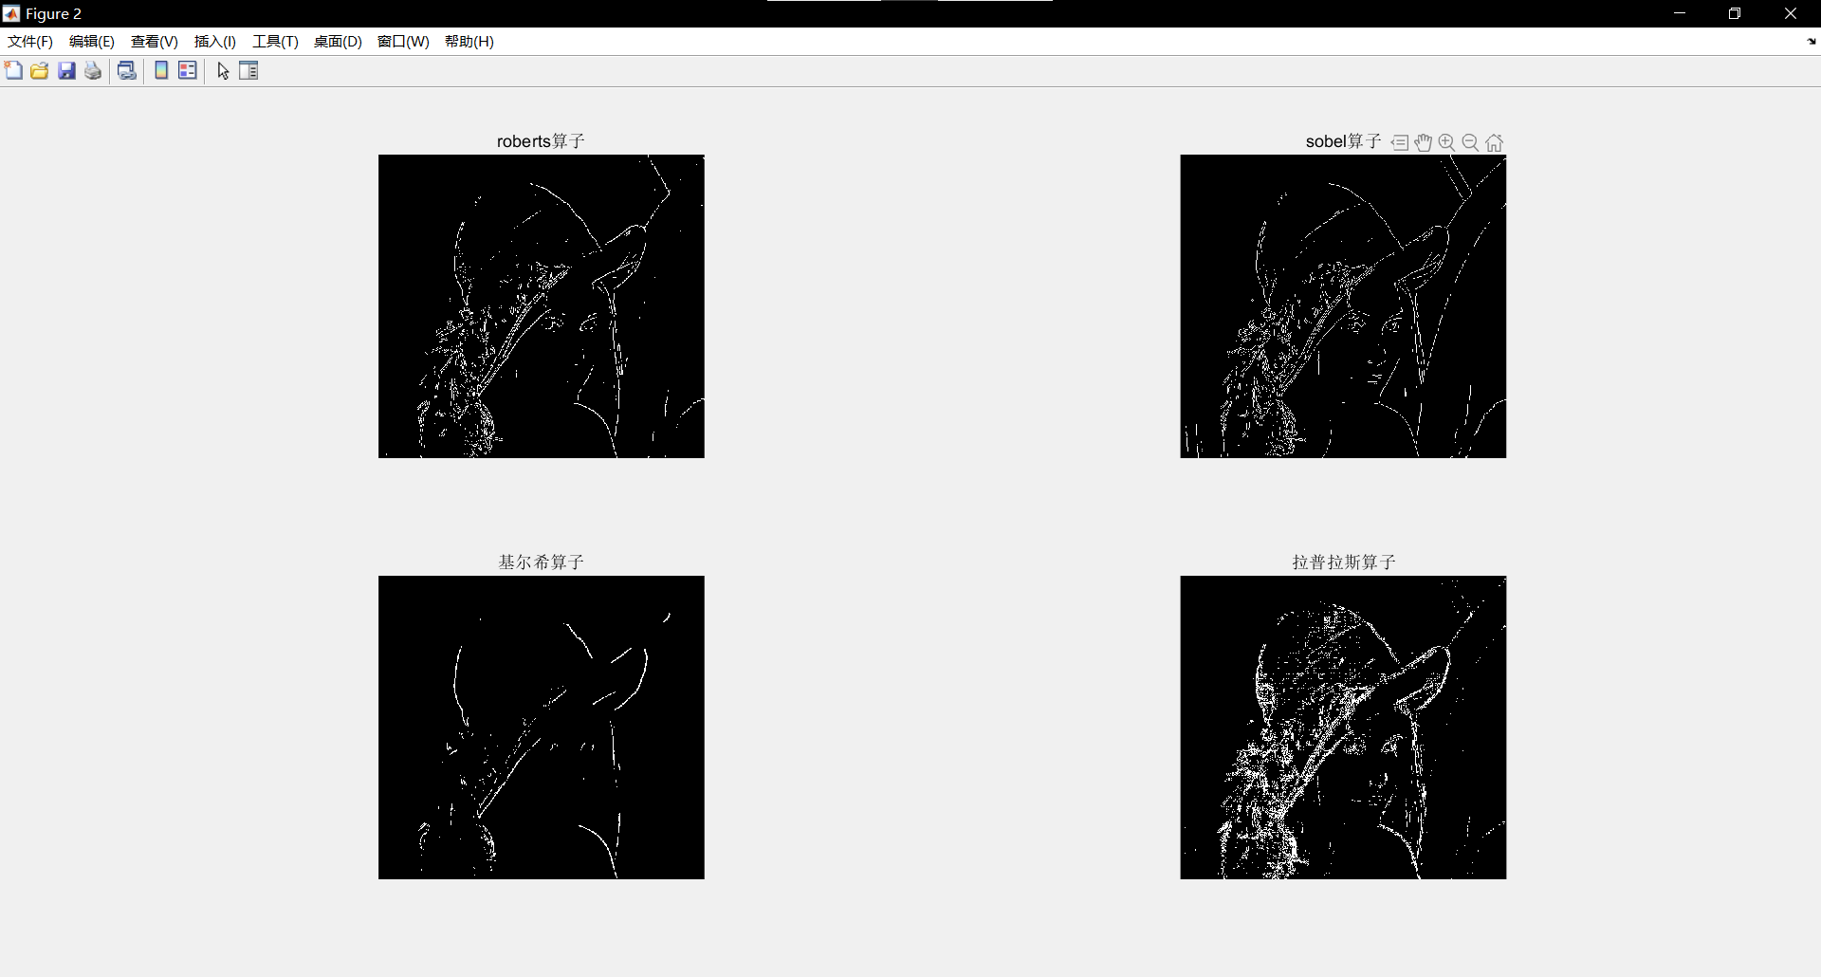

（2）光栅扫描跟踪法检测边缘线结果图；

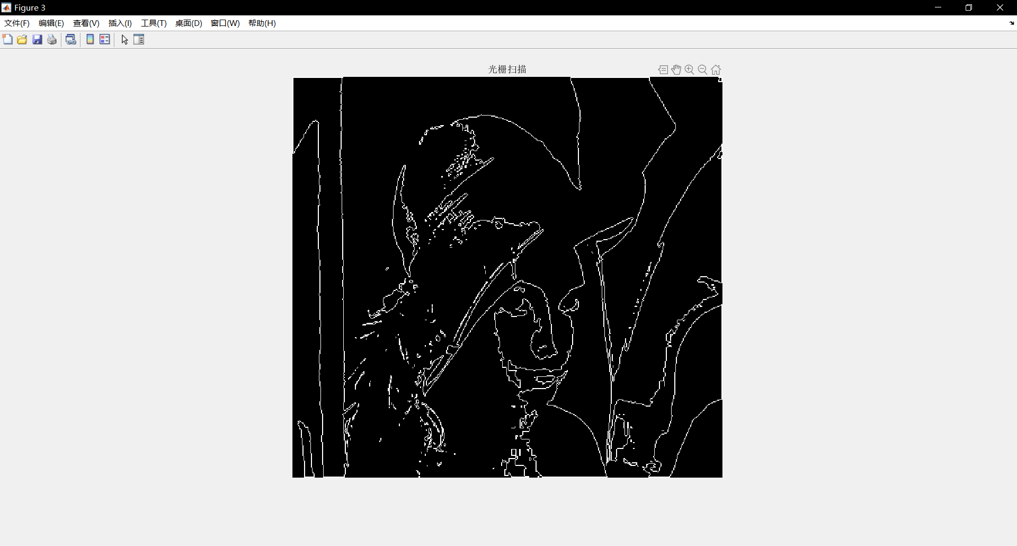

（3）迭代阈值法进行图像分割的结果图；

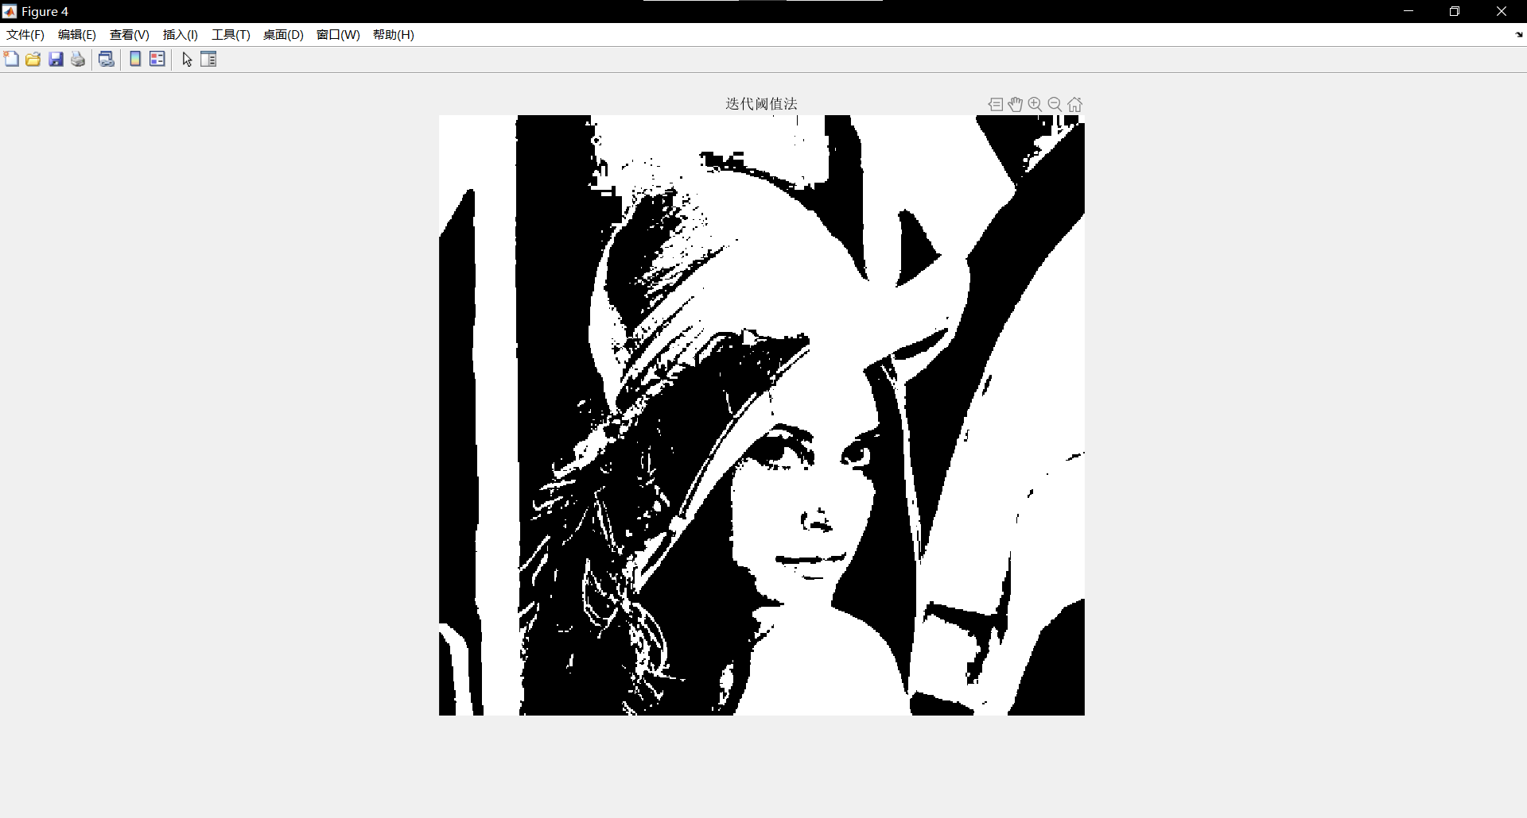

（4）质心生长法进行图像分割的结果图。

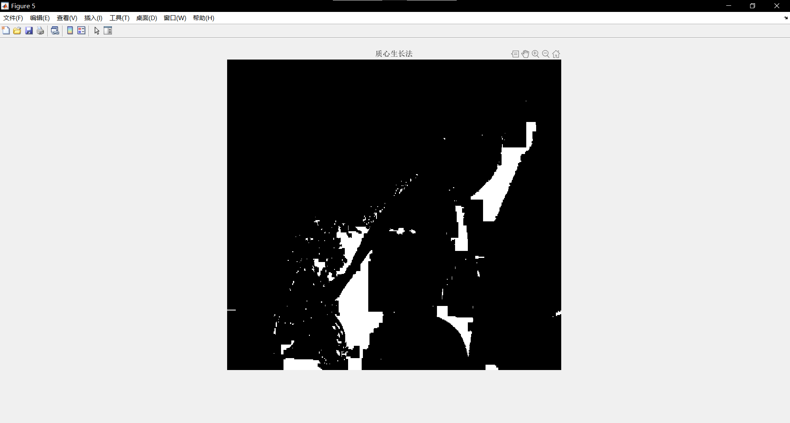

**六. 结果分析及体会**